Dirty waste converted into nanotechnology luxury. Shewanella oneidensis MR-1 mediate metal recovery as metallic nanoparticles in MES
Recovering metals from effluents is imperative to decrease the environmental impact and afford potential supply sources. However, microbial treatments can do more than only retrieving metals from solution, but also mediate the production of valuable products for the nanotechnology market. That is really an achievement! Here, research was conducted to promote metal recovery as metallic nanoparticles (NPs) with potential valorization in a green chemistry approach.
Moving to a green chemistry
Pollution of water resources during metal processing and the awareness of metal finite reserves raise the alert to substitute typical primary mining by more sustainable alternatives. Importantly for Europe that depend mainly on metal imports (≈ 80%) and their contaminated sites (35% caused by heavy metals pollution) catapulted the remediation urgency. In view for a solution, metal-laden waste streams symbolize potential sources for recovery aligned with the concept of a circular economy.
Industrial wastewaters and leachates can bear market valuable metals such as gold and chromium. In there, metal concentrations can be relatively low (from ug.L⁻¹ to mg.L⁻¹); thus, classical physicochemical technologies can be inefficient, use/produce unnecessarily amounts of toxic chemicals, and be energy intensive. More sustainable techniques, as microbial assisted mining have attracted much attention, which in addition can synthesize valuable products as metallic nanoprecipitates (NPs). These NPs have turned into remarkable useful materials for many fields in the recent years, eg. medical diagnostic, catalytic application, and environment remediation.
Microbial mining is considered cheap, energy-saving, and environmentally friendly. Especially as bacteria has short life, NPs production is relatively faster. The energy requirements for metallic reduction can be met by oxidoreductases enzymes located on the bacteria CW; and the amphipathic nature of lipids structures provide the capping agent for stability of the NPs. Therefore, the microbial strategies prevent waste without the use of external hazardous chemicals in aqueous medium, which fulfilled the concept of green chemistry, and outweigh other classical methods.
How bacteria do that?
Suggested mechanisms that microbes can have with metal on solution leading to their recovery involve passive (sorption, physicochemical reduction) or active bacterial metabolism by their dissimilative and resistance mechanisms of initially viable cells. First, reduction of metals captured by the bacteria functional groups occurs by means of their specific microbial metabolisms. After reduction, many reduced atoms start to agglomerate in colloids due to higher binding energy between them than that from the solvent. Thus, many metal atoms diffuse to the nucleation site, while encountering progressively into the growing crystals as nanoscale precipitates (NPs). NPs can be formed and located extracellular, intracellular, or on the CW, depending on the location of the reducing agents and the metabolism involve.

Shewanella oneidensis MR-1. Een bacterie met more than one mechanisme
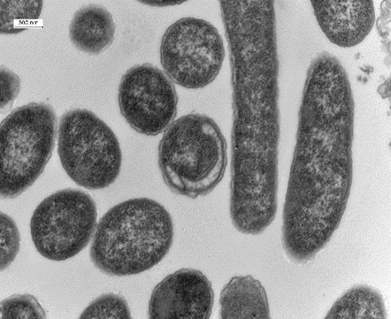
Initially active bacteria cells could interact with metals by their dissimilatory respiration such as the Dissimilatory Metal Reducing bacteria (DMRB). Shewanella oneidensis MR-1 (Figure 1), archetypical DMRB, can reduce metals by anaerobic respiration through a cell membrane-functional-enzymes. Moreover, this mechanism is mediated by electron donor, with enhanced rates observed when H₂ was provided.
4004
400 nm
In a recent perspective, the mechanisms of action can not only be attributed to their active mechanisms but rather to a catalysed reduction of metals. To date, such phenomena can be corroborated during the synthesis of AuNPs in which H₂ was present with deactivated Shewanella genus, neglecting their active bacterial metabolic. Considering then as a microbial passive physicochemical reduction and crystallization.
Figure 1 TEM of bacterial cells concentrated in 0.9% NaCl Shewanella oneidensis MR-1
So How the things can be greener and controlled for a production process? Hydrogen als hoofdrolspelers
The answer could be employing a microbial electrochemical system (MES). It sounds complicated, but it is not really. With a spark of energy, you can produce a controlled supply of electrons from an electrode and as well as hydrogen (H₂) from water electrolysis. As explained, bacteria seem to like H₂ as electron donor for the NP synthesis. So, producing H₂ in-situ in a homogenous distribution can enhance NPs synthesis, and also can avoid the storage risk of the explosive H₂ tank in the warehouse!
Then, it is just a matter of inoculating bugs, S. oneidensis, in the cathode compartment named bio-cathode. S. oneidensis have been categorized as a model organism for direct and self-mediated electron transfer inoculated in electrochemical cells, mainly in the anodic compartment and less in the cathodic. Here, this MES using biocathode was tested as proof of concept for a novel application in metal recovery.
The strategies with biocathodes could involve bio-catalysed electrochemical reactions in the cathode and/or stimulation of the microbial metabolisms either by direct electron transfers through membrane enzymes or indirectly via redox mediators and/or hydrogen. The working mechanism focusing in H₂ can be observed in Figure 2. Indeed, such mechanisms concerning biotic cathodes could boost favourable conditions for metal reduction and transformation from metal diluted effluents. Besides,, it can enhance production of NPs.
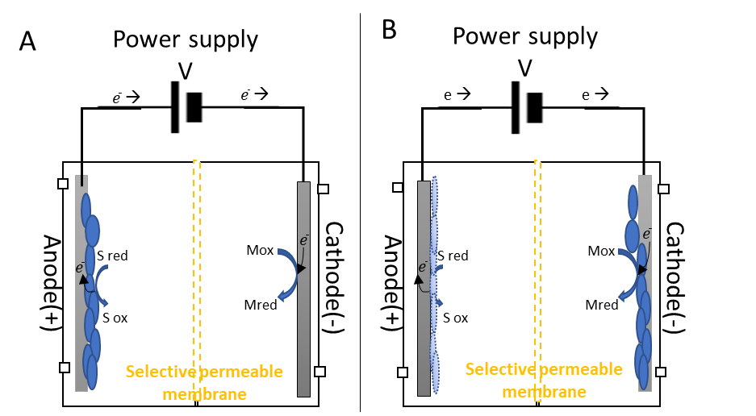
H₂O
Metal solid reduced

Metal ion oxidized

H₂
Hydrogen
$\overline{e}$

Figure 2 Microbial electrochemical systems with a biological cathode. The oxidation in the anode could take place biotically or abiotically. In the cathode electroactive microorganisms use the cathode as electron donor to reduce the oxidized metal as NPs, highlighting the key factor of Hydrogen
From the theory to the practice
This research study was first conducted with synthetic solutions of gold and chromium in penicillin bottles under 7 different factors that may influence the NPs production, according to literature. The methodology applied was the DOE fractional factorial for fast track of the significant factors. First deze masterthesis find hoe the conditions of higher pH (5-7) and low initial metal concentration (0.2 mM) significantly influence higher metal removal. After a validation of these results, it was found as common behavior that the significant factors for both metals and in combination of Shewanella oneidensis with H₂ as electron donor in anoxic conditions performed a maximized response. Therefore, those conditions were mimicked in MES and compared with an abiotic control. De resultaten van dit onderzoek tonen duidelijke that MES provide higher removal (91% for gold, and 61 % for chromium) and in faster time (<24hours) with NPs production than abiotic electrochemical systems (57% for gold, and 1% for chromium)).
Als besluit kan gesteld worden dat Metals could be recovered from metal-bearing wastes as nanoparticles in a green chemistry approach by MES, unifying two insights of metal recovery and valorization

Dirty waste converted into nanotechnology luxury. Shewanella oneidensis MR-1 mediate metal recovery as metallic nanoparticles in MES
Herstellende metalen s van effluenten is noodzakelijk om de impact op het milieu te verminderen en om potentiële leveranciers te voorzien. Microbiële behandelingen kunnen echter meer doen dan alleen terugwinnen metalen uit oplossing, maar bemiddelen ook in de productie van waardevolle producten voor de nanotechnologiemarkt. That is echt een prestatie! Hier werd onderzoek uitgevoerd om metaalwinning te bevorderen als metallische nanodeeltjes (NPs) met potentiële valorisatie in een groene chemiebenadering.
Verhuizen naar een groene chemie
Vervuiling van de watervoorraden tijdens de metaalverwerking en de awa reness van metaal eindige reserves te verhogen op de waarschuwing om typische primaire grondstoffen te vervangen door meer duurzame alternatieven. Belangrijk voor Europa, die vooral afhankelijk zijn van metaalinvoer (≈ 80%) en hun verontreinigde locaties (35% veroorzaakt door verontreiniging met zware metalen) hebben de urgentie van de sanering gekatapulteerd. Met het oog op een oplossing symboliseren met metaal beladen afvalstromen mogelijke bronnen voor herstel in overeenstemming met het concept van een circulaire economie.
Ik ndustrial afvalwater en percolatiewater kan de markt waardevolle metalen zoals goud en chroom dragen. Hier kunnen metaalconcentraties relatief laag zijn (van ug.L⁻¹ tot mg.L⁻¹ ) ; derhalve kan fysisch klassieke technieken inefficiënt gebruik / produceren onnodig hoeveelheden van giftige chemicaliën, en zijn energie-intensief. Duurzamere technieken, zoals microbiële mijnbouw, hebben veel aandacht getrokken, omdat het ook waardevolle producten kan opleveren, zoals metalen nanoprecipitaten (NP). Deze NP's zijn de afgelopen jaren opmerkelijke bruikbare materialen geworden voor veel velden, bijvoorbeeld. medische diagnostiek, katalytische toepassing en milieusanering.
Microbiële mijnbouw wordt beschouwd als goedkoop, energiebesparend en milieuvriendelijk. Vooral omdat de bacterie een korte levensduur heeft, is NP-productie relatief snel. Aan de energie-eisen voor metallische reductie kan worden voldaan door oxidoreductasen enzymen die zich bevinden op de bacterie CW; en de amfipathische aard van lipidestructuren verschaft het afsluitmiddel voor stabiliteit van de NP's. Daarom voorkomen de microbiële strategieën afval zonder gebruik te maken van externe gevaarlijke chemicaliën in een waterige omgeving die voldeden aan het concept van groene chemie en opwegen tegen andere traditionele methoden.
Hoe doen bacteriën dat?
Voorgestelde mechanismen die microben kunnen hebben met metaal op de oplossing die tot hun herstel leidt, zijn passieve (sorptie, fysisch-chemische reductie) of actief bacterieel metabolisme door hun dissimilatieve en resistentiemechanismen van aanvankelijk levensvatbare cellen. Ten eerste treedt de reductie van metalen opgevangen door de bacteriële functionele groepen op vanwege hun specifiek microbieel metabolisme. Na reductie beginnen veel verminderde atomen te agglomereren in colloïden vanwege hogere bindingseffecten daartussen dan die van het oplosmiddel. Veel metaalatomen diffunderen bijvoorbeeld naar de kiemplaats, terwijl ze geleidelijk de groeiende kristallen binnengaan als nanoschaal-precipitaten (NP's). NP's kunnen extracellulair, intracellulair of bij de CW worden gevormd en gelokaliseerd, afhankelijk van de locatie van de reductiemiddelen en het metabolisme.
Shewanella oneidensis MR-1 . Een bacterie ontmoette meer dan één mechanisme
In eerste instantie konden actieve bacteriecellen interactie aangaan met metalen door hun dissimilerende ademhaling zoalsde Dissimilatory Metal Reducing-bacterie (DMRB). Shewanella oneidensis MR-1 (figuur 1), archetypische DMRB, kunnen metalen door anaerobe ademhaling verminderen door ac e ll membraan-functionele enzymen. Bovendien is dit mechanisme gemedieerd door elektronendonor met verhoogde tarieven waargenomenwanneer H₂ werd verstrekt.
Figuur 1 TEM van bacteriële cellen geconcentreerd in 0,9% NaCl Shewanella oneidensis MR-1
In een recent perspectief kunnen de werkingsmechanismen niet alleen worden toegeschreven aan hun actieve mechanismen, maar eerder aan een gekatalyseerde reductie van metalen. Tot op heden kan deze verschijnselen worden bevestigd tijdens de synthese van AuNPs waarbij H₂ aanwezig met gedeactiveerde Shewanella genus was verwaarlozen hun actieve bacteriële metabolisme. Beschouwing dan als am icrobiële passieve fysicochemische reductie en kristallisatie.

Dus hoe de dingen die groener en gecontroleerd voor een productieproces kan zijn? Hydrogen als hoofdrolspelers
Het antwoord zou kunnen zijn in dienst een mi crobieel elektrochemisch systeem (MES). Het klinkt ingewikkeld, maar dat is het niet. Met een vonk van energie, kan een gecontroleerde toevoer van elektronen van de elektrode waterstof (H₂) produceren door elektrolyse van water. Zoals uitgelegd, lijkt Bacteria de H₂ te waarderen als een elektronendonor voor NPs synthese. H₂-productie in situ in een homogene verdeling kan dus de NP's-synthese verbeteren en kan ook het opslagrisico van de explosieve H₂-tank in het magazijn voorkomen!
Dan is het gewoon een kwestie van onschuldige bugs, S. oneidensis, in het kathodecompartiment genaamd bio-kathode. S. oneidensis zijn gecategoriseerd als een modelorganisme voor directe en zelf-gemedieerde elektronenoverdracht geïnoculeerd in elektrochemische cellen, voornamelijk in het anodische compartiment en minder in de kathodische cellen. Hier, deze MES het gebruik van biokathode werd getest als proof of concept voor een nieuwe toepassing in metaalherstel .
De strategieën met biokathoden kunnen bio-gekatalyseerde elektrochemische reacties in de kathode en / of stimulatie van de microbiële metabolismes inhouden, hetzij door directe elektronenoverdracht door membraan-enzymen of indirect via redox-mediatoren en / of waterstof. Het werkingsmechanisme dat focust op H₂ kan worden waargenomen in Figuur 2. Dergelijke mechanismen met betrekking tot biotische kathoden zouden inderdaad gunstige omstandigheden voor metaalreductie en transformatie van met metaal verdunde effluenten kunnen stimuleren. Bovendien kan het de productie van NP's verbeteren.
Metal solid reduced

Metal ion oxidized

H₂
Hydrogen
$\overline{e}$

Figuur 2 Microbiële elektrochemische systemen met een biologische kathode. De oxidatie in de anode kan biotisch of abiotisch plaatsvinden. Gebruik in de kathode elektroactieve micro-organismen de kathode als elektronendonor om het geoxideerde metaal als NP's te verminderen, waarbij de belangrijkste factor van waterstof wordt benadrukt
Van de theorie tot de praktijk
Deze onderzoeksstudie werd eerst uitgevoerd met synthetische oplossingen van goud en chroom in penicillineflessen onder 7 verschillende factoren die de productie van NP's kunnen beïnvloeden, volgens de literatuur. De toegepaste methodologie was de fractionele factor van DOE voor het snel volgen van de significante factoren. De eerste bevinding van deze masterproef was dat de omstandigheden van hogere pH (5-7) en lage initiële metaalconcentratie (0,2 mM) de hogere metaalverwijdering significant beïnvloeden. Na validatie van de resultaten werd gevonden dat de significante factoren voor beide metalen, gecombineerd met Shewanella oneidensis en H₂ als elektrondonor in anoxische omstandigheden, een maximale respons gaven. Daarom werden deze aandoeningen nagebootst in MES en vergeleken met een abiotische controle. De resultaten van dit onderzoek tonen duidelijk dat MES een hogere verwijdering biedt (91% voor goud en 61 % voor chroom) en in een snellere tijd (<24 uur) met NP's-productie dan abiotische elektrochemische systemen (57 % voor goud en 1 % voor chroom).
Als besluit kan worden dat metalen konden worden teruggewonnen uit metaalhoudende afvalstoffen als nanodeeltjes in een benadering van groene chemie door MES, waardoor twee inzichten van metaalherstel en valorisatie werden verenigd

